NOMBRE : _____________________________________ FECHA : 18/03/2020

**LEE**

  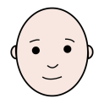 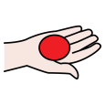 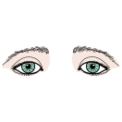  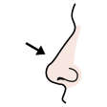

EN MI CARA REDONDITA TENGO OJOS Y NARIZ

 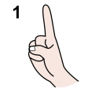  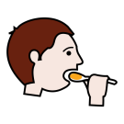  

TAMBIÉN TENGO UNA BOCA PARA COMER Y REIR

  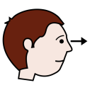 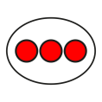

CON MIS OJOS VEO TODO.

  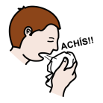

CON MI NARIZ HAGO ¡ACHISSS!

     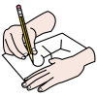  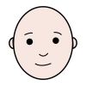

Y CON MI BOCA COMO PALOMITAS DE MAIZ. DIBUJA TU CARA

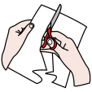 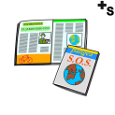   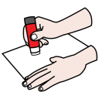

RECORTA DE REVISTAS CARAS DE OTRAS PERSONAS. PEGA AQUÍ.

ACTIVIDAD FINAL : DIBUJAR LAS CARAS DE MIS FAMILIARES Y HACER UN LIBRO CON TODAS.

**LA CARA DE MI _____________________________________**